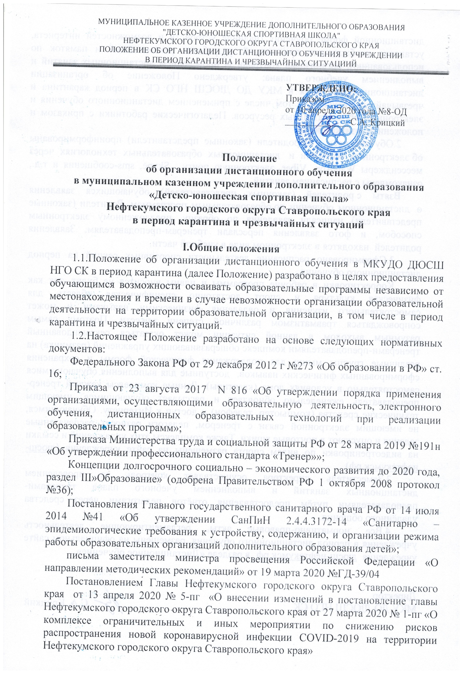

устава и локальных нормативных актов муниципального казенного учреждения дополнительного образования «Детско-юношеская спортивная школа» Нефтекумского городского округа Ставропольского края (далее ДЮСШ, учреждение).

II.Организация образовательного процесса во время карантина или чрезвычайных ситуаций
2.1.Дистанционное обучение - способ организации процесса обучения, основанный на использовании современных информационных и телекоммуникационных технологий, позволяющих осуществлять обучение на расстоянии без непосредственного контакта между педагогом и обучающимися.
2.2.Образовательная деятельность, реализуемая в дистанционной форме, предусматривает значительную долю самостоятельных занятий обучающихся; методическое и дидактическое обеспечение этого процесса со стороны учреждения, а также регулярный систематический контроль и учет знаний обучающихся.
2.3.Переход на дистанционное обучение осуществляется по приказу директора учреждения на основании указаний вышестоящих органов управления образования.
2.4.В случае перехода на дистанционное образование деятельность ДЮСШ осуществляется по дополнительным общеобразовательным программам в соответствии с утвержденным режимом работы, учебный процесс - в соответствии с расписанием.
2.5.Обучающиеся в дистанционной форме имеют все права и несут все обязанности, предусмотренные Федеральным законом «Об образовании в Российской Федерации» и Уставом МКУ ДО ДЮСШ НГО СК.
2.6.Получение заданий и другой важной информации обучающимися ДЮСШ осуществляется через сайт учреждения, другие виды электронной связи по договорённости с тренером-преподавателем.
2.7.Продолжительность рабочего времени педагогических работников во время дистанционного обучения определяется исходя из недельной учебной нагрузки в учебный период в соответствии с расписанием занятий, иных работников - режимом рабочего времени.
2.8.Организация дистанционного обучения на усмотрение тренера- преподавателя может осуществляться посредствам следующих программ:
- электронная почта,
- сайты педагогов,
- облачные сервисы и т.д.
- skype-общение
- мессенджеры Viber, WhatsAPP
- применение платформ для дистанционного обучения (индивидуально, на выбор и усмотрение преподавателя и по согласованию с родителями, законными представителями, соответствующих требованиям ФГОС и возрастным особенностям обучающихся).

III.Порядок работы администрации школы в дни
эпидемиологического неблагополучия
3.1.Директор учреждения издает приказ о работе в дни, связанные с необходимостью приостановления учебных занятий.
3.2.Заместитель директора по учебно-спортивной работе организует консультирование педагогов, обучающихся и их родителей по организации опосредованного обучения
3.3. Инструктор-методист:
3.1.Ведёт мониторинг мнения родителей о выборах методов обучения (онлайн-ресурсы, смс-оповещения, мессенджеров и т.д.), мониторинг готовности детей и педагогов к дистанционной форме обучения (наличие устройств и возможностей интернета, установка необходимых приложений, разработка рекомендаций и памяток по использованию).
3.2.Вносит изменения в календарно-тематическое планирование, рабочие программы педагогов и учебные планы.
3.3.Разрабатывает при необходимости индивидуальные учебные планы.
3.4.Организовывает контроль за проведением дистанционных занятий и выполнением учебного плана.
3.5.Анализирует деятельность ДЮСШ в режиме дистанционного обучения и по его результатам.
3.6.осуществляет контроль за реализацией мероприятий, направленных на обеспечение выполнения образовательных программ.

IV.Режим работы педагогического коллектива
в условиях дистанционного обучения
4.1.Педагоги организуют образовательную деятельность через:
Индивидуальные и групповые консультации обучающихся (веб-камера, документ-камера, через сообщения электронной почты или группы в социальных сетях и др.);
Самостоятельная работа обучающихся с обязательным предоставлением результатов работы педагогу (видеоотчет и т.д.)
4.2.Периоды отмены учебных занятий в связи с неблагоприятной эпидемиологической обстановкой, другими мероприятиями, влекущими за собой приостановление учебного процесса, являются рабочим временем сотрудников учреждения.
4.3.Продолжительность рабочего времени тренеров-преподавателей в период эпиднеблагополучия определяется установленной учебной нагрузкой.
4.4.Тренеры-преподаватели:
- проводят разъяснительную работу с родителями (законными представителями), доводят информацию о дистанционном режиме обучения и его сроках через личное сообщение по домашнему (мобильному) телефону, или через другие виды связи;
- доводят информацию до обучающихся и их родителей (законных представителей) о заданиях на период дистанционного режима с целью выполнения программного материала;
- информируют родителей (законных представителей) об итогах учебной деятельности их детей в определенное приказом время;
- ведут ежедневный учет фактического участия обучающихся в организованных дистанционных занятиях, в том числе, обучающихся, по болезни или по другим уважительным причинам, временно не участвующих в образовательном процессе;
- организуют при необходимости обратную связь с обучающимися, родителями (законными представителями) обучающихся, тренеров- преподавателей ДЮСШ и представителей администрации;
- своевременно осуществляют корректировку календарно-тематического планирования рабочей учебной программы с целью обеспечения освоения обучающимися образовательных программ в полном объёме;
- с целью прохождения обучающимися образовательных программ в полном объёме педагоги применяют разнообразные формы самостоятельной работы, дистанционные формы обучения;
- предоставляют обучающимся, не имеющим доступа в Интернет, пакет заданий на бумажном носителе на весь период дистанционного обучения.

V.Компетенция обучающихся, их родителей (законных представителей) при организации дистанционного обучения.
5.1.Деятельность обучающихся:
- в период организации дистанционного обучения обучающиеся не посещают ДЮСШ;
- обучающиеся обязаны по требованию тренера-преподавателя оповещать их о готовности к дистанционному занятию с помощью smsсообщений, электронной почты, мессенджеров(WhatsApp, Viberи др.), социальной сети, по договоренности с тренером-преподавателем;
- обучающиеся самостоятельно выполняют задания, следуя плану, разработанному тренером-преподавателем, изучают указанные темы с целью прохождения материала, в том числе, с применением дистанционных технологий, указанные тренером-преподавателем;
5.2.Родители обучающихся (законные представители)
имеют право:
- получать от тренера-преподавателя информацию о дистанционном режиме обучения в ДЮСШ и его сроках через запись в личное сообщение по домашнему или мобильному телефону, социальные сети и др.;
- получать информацию о полученных заданиях и итогах учебной деятельности своих детей в период дистанционного обучения;
обязаны:
- осуществлять контроль выполнения их ребёнком дистанционного режима занятий и особого режима нахождения дома в случае карантинных мероприятий;
- лично оповещать тренера-преподавателя о невозможности временного участия их ребёнка в образовательном процессе по болезни или по другим уважительным причинам в определенные дни;
- осуществлять контроль выполнения заданий.

VI.Ведение документации
6.1. Учет образовательной деятельности в МКУ ДО ДЮСШ НГО СК ведется в журнале учета групповых занятий спортивной школы. При этом в графе примечание ставится отметка «дистанционное обучение».

VII. Заключительные положения
7.1.Вопросы, не урегулированные настоящим Положением, подлежат урегулированию в соответствии с действующим законодательством РФ, Уставом и иными локальными нормативными актами учреждения.
7.2.Настоящие Положение действительно до принятия нового положения.

